# JCommon-Parent 学习

## 2.1 基本dao的实现图。

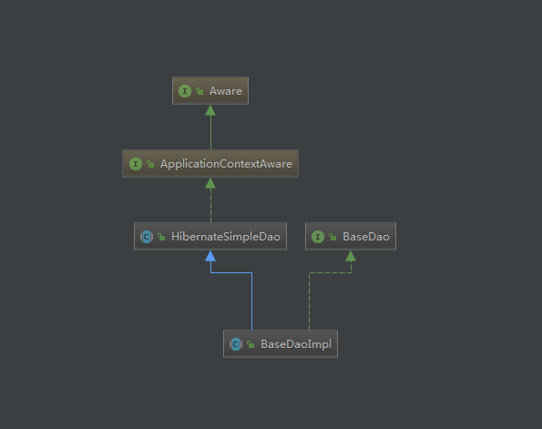

## 2.2 实现原理

2.2.1 首先HibernateSimpleDao实现了ApplicationContextAware则它可以拿到当前应用的上下问对象，从而拿到在配置文件中配置的sessionFactory对象。

2.2.2 getSessionFactory函数根据给定的dataType从配置文件中获取sessionFactory（此处设计支持多数据源）。

2.2.3 getSession 此处获得session会绑定到当前的线程，在事务提交及回滚时，session自动关闭，所以使用此方法不需要手动关闭session。

2.2.4 类中的方法openSession先更具dataType获得当前的sessionFactory然后再 获得session，此处获得的session需要手动关闭。